Частное учреждение образования

Колледж бизнеса и права

|  |
| --- |
| УТВЕРЖДАЮ  Ведущий методист колледжа  ___________Е.В. Паскал  «___» 2023 |
| Специальность: 2-40 01 01 «Программное обеспечение информационных технологий» | Учебная дисциплина: «Защита компьютерной информации» | |

# Лабораторная работа №12-13

Инструкционно-технологическая карта

Тема: ***«***Реализация функции вычисления ЭЦП RSA***»***

Цель работы: изучить различные алгоритмы однонаправленного хэширования данных, основанные на симметричных блочных алгоритмах шифрования. Ознакомиться со схемами цифровой подписи и получить навыки создания и проверки подлинности электронной цифровой подписи.

Время выполнения: 4 часа.

СОДЕРЖАНИЕ РАБОТЫ

1. Теоретические сведения для выполнения работы
2. Практические задания
3. Контрольные вопросы
4. Литература
5. ТЕОРЕТИЧЕСКИЕ СВЕДЕНИЯ ДЛЯ ВЫПОЛНЕНИЯ РАБОТЫ

Однонаправленная функция Н(М) применяется к сообщению произвольной длины *М* и возвращает значение фиксированной длины *h*:

*h = H(M),*

где *h* имеет длину *m.*

Многие функции позволяют вычислять значение фиксированной длины по входным данным произвольной длины, но у однонаправленных хэш-функций есть дополнительные свойства, делающие их однонаправленными:

* зная *М*, легко вычислить *h*. Зная *Н*, трудно *М*, для которого *Н(М) = h*;
* зная *M,* трудно определить другое сообщение *M´*, для которого *Н(М) = Н(M´)*.

Смысл однонаправленных хэш-функций состоит в обеспечении для уникального идентификатора («отпечатка пальца»). В некоторых приложениях однонаправленности недостаточно, необходимо, чтобы выполнялось другое требование, называемое устойчивостью к столкновению: должно быть трудно найти два случайных сообщения *M* и *M´*, для которых *Н(М) = Н(M´).*

Это возможно сделать **методом дня рождения**. Он основан не на поиске другого сообщения *M´*, для которого *Н(М) = Н(M´)*, а на поиске двух случайных сообщений *M* и *M´*, для которых *Н(М) = Н(M´)*.

Следующий протокол, впервые описанный Гидеоном Ювалом, показывает, как, если требование устойчивости к столкновению не выполняется, Алиса может использовать вскрытие методом дня рождения для обмана Боба.

1. Алиса готовит две версии контракта: одну, выгодную для Боба, и другую, приводящую его к банкротству.

2. Алиса вносит несколько незначительных изменений в каждый документ и вычисляет хэш-функции. (Этими изменениями могут быть действия, подобные следующим: замена «пробела» комбинацией «пробел»–«забой»–«пробел», вставка одного-двух «пробелов» перед возвратом каретки и т.д. Делая или не делая по одному изменению в каждой из 32 строк, Алиса может легко получить 232 различных документа).

3. Алиса сравнивает хэш-значения для каждого изменения в каждом из двух документов, разыскивая пару, для которой эти значения совпадают. (Если выходом хэш-функции является всего лишь 64-разрядное значение, Алиса, как правило, сможет найти совпадающую пару, сравнив 232 версий каждого документа). Она восстанавливает два документа, дающих одинаковое хэшзначение.

4. Алиса получает подписанную Бобом выгодную для него версию контракта, используя протокол, которым он подписывает только хэш-значения.

5. Спустя некоторое время, Алиса подменяет контракт, подписанный Бобом, другим, который он не подписывал. Теперь она может убедить арбитра в том, что Боб подписал другой контракт.

**Длина однонаправленных хэш-функций**

64-битные хэш-функции слишком малы, чтобы противостоять вскрытию методом дня рождения. Более практичны однонаправленные хэш-функции, выдающие 128-битные хэш-значения. При этом, чтобы найти два документа с одинаковыми хэш-значениями для вскрытия методом дня рождения, придётся хэшировать 264 случайных документа, что недостаточно, если нужна длительная безопасность.

Для удлинения хэш-значений, выдаваемых конкретной хэш-функцией, был предложен следующий метод:

1. Для сообщения с помощью одной из однонаправленных хэш-функций генерируется хэшзначение.

2. Хэш-значение добавляется к сообщению.

3. Генерируется хэш-значение объединения сообщения и хэш-значения этапа 1.

4. Создаётся большее хэш-значение, состоящее из объединения хэш-значения этапа 1 и хэш-значения этапа 3.

5. Этапы 1–4 повторяются нужное количество раз для обеспечения требуемой длины хэш-значения.

**Обзор однонаправленных хэш-функций**

Нелегко построить функцию, вход которой имеет произвольный размер, а тем более сделать её однонаправленной. В реальном мире однонаправленные хэш-функции строятся на идее функции сжатия. Такая однонаправленная функция выдаёт хэш-значение длины при заданных входных данных большей длины m.

Входами функции сжатия являются блок сообщения и выход предыдущего блока текста (см. рисунок 1). Выход представляет собой хэш-значение всех блоков до этого момента, т.е. хэш-значение блока *Mi* равно

$h_{i}= ƒ\left(M_{i}, h_{i-1}\right)$*.*

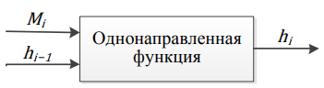Это хэш-значение вместе со следующим блоком сообщения становится следующим входом функции сжатия. Хэш-значением всего сообщения будет хэш-значение последнего блока.

Рисунок 1 – Однонаправленная функция

Хэшируемый вход должен каким-то способом содержать бинарное представление длины всего сообщения. Таким образом, преодолевается потенциальная проблема, вызванная тем, что сообщения различной длины могут давать одно и то же хэш-значение. Иногда такой метод называется MD-усилением. В качестве однонаправленных хэш-функций можно использовать симметричные блочные алгоритмы шифрования. Самый очевидный способ – это шифрование сообщения в режиме CBC и CFB с помощью фиксированного ключа и Ⅳ, хэш-значением будет последний блок шифротекста.

Более хороший способ использует в качестве ключа блок сообщения, в качестве входа – предыдущее хэш-значение, а выходом служит текущее хэш-значение. Действительные хэш-функции ещё сложнее. Размер блока обычно совпадает с длиной ключа, и размером хэш-значения будет длина блока. Т.к. большинство блочных алгоритмов 64-битные, то спроектирован ряд схем, дающих хэш-значение, в два раза большее длины блока. При условии, что хэш-функция правильна, безопасность этой схемы основана на безопасности используемой блочной функции. Однако есть и исключения. Дифференциальный криптоанализ лучше работает против блочных функций в хэш-значениях, чем против блочных функций, используемых для шифрования: ключ известен, поэтому можно использовать различные приёмы. Для успеха нужна только одна правильная пара, и можно генерировать столько выбранного открытого текста, сколько нужно.

Полезной мерой для хэш-функций, основанных на блочных шифрах, является скорость хэширования или количество *n-*битовых блоков сообщения (*n* – это размер блока алгоритма), обрабатываемых при шифровании. Чем выше скорость хеширования, тем быстрее алгоритм.

**Схемы, в которых длина хэш-значения равна длине блока**

Общая схема:

* , где IH – случайное начальное значение, задаваемое пользователем, или, например, длина сообщения.

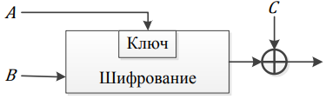где А, B, C могут быть либо Mi, Hi-1, (Mi ⨁ Hi-1), либо константы (возможно, равные 0). H0 – это некоторое случайное начальное число IH. Сообщение разбивается на обрабатываемые отдельные части в соответствии с размером блока Mi:

Рисунок 2 – Общая схема

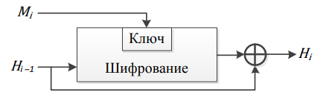Три различные переменные (A, B, С) могут принимать одно из четырёх возможных значений, поэтому всего существует 64 варианта схем этого типа. Далее приведены четыре схемы безопасных хэш-функций:

Рисунок 3 – Схема № 1

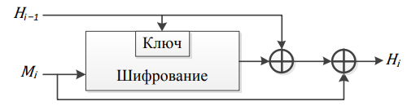

Рисунок 4 – Схема № 2

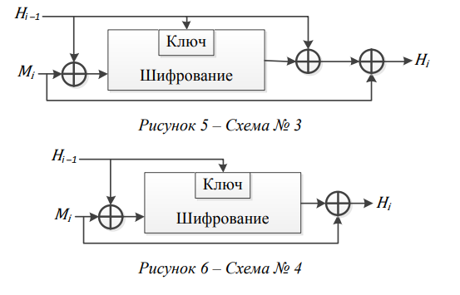

**Схемы, в которых длина хэш-значения равна удвоенной длине блока**

Схема Preneel-Bosselaers-Govaerts-Vandewalle:

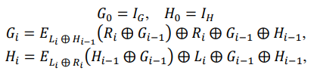При 64-битном блочном алгоритме схема выдаёт два 64-битных хэш-значения Gi и Hi, объединение которых даёт 128-битное хэш-значение. У большинства блочных алгоритмов длина блока равна 64 битам. Два соседних блока Li и Ri (размер каждого равен размеру блока) хэшируются вместе.

где IG и IH – два случайных начальных значения.

**Схема Quisquater-Girault:**

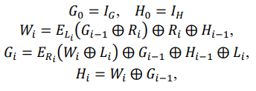Эта схема генерирует хэш-значение, в два раза большее длины блока. Она использует два хэш-значения Gi и Hi и хэширует вместе два блока – Li и Ri.

где IG и IH – два случайных начальных значения

**Электронная цифровая подпись**

На протяжении многих веков при ведении деловой переписки, заключении контрактов и оформлении любых других важных бумаг подпись ответственного лица или исполнителя была непременным условием признания его статуса или неоспоримым свидетельством его важности. Подобный акт преследовал две цели:

* гарантирование истинности письма посредством сличения подписи с имеющимся образцом;
* гарантирование авторства документа (с юридической точки зрения). Выполнение данных требований основывается на следующих свойствах подписи:
* подпись аутентична, т.е. с её помощью получателю документа можно доказать, что она принадлежит подписывающему;
* подпись служит доказательством, что только тот человек, чей автограф стоит на документе, мог подписать данный документ, и никто другой не смог бы этого сделать;
* подпись непереносима, т.е. она является частью документа, и поэтому перенести её на другой документ невозможно;
* документ с подписью является неизменяемым, т.е. после подписания его невозможно изменить, оставив данный факт незамеченным;
* подпись неоспорима, т.е. человек, подписавший документ, в случае признания экспертизой, что именно он засвидетельствовал данный документ, не может оспорить факт подписания;
* любое лицо, имеющее образец подписи, может удостовериться в том, что данный документ подписан владельцем подписи.

С переходом к безбумажным способам передачи и хранения данных, а также с развитием систем электронного перевода денежных средств, в основе которых – электронный аналог бумажного платёжного поручения, проблема виртуального подтверждения аутентичности документа приобрела особую остроту. Развитие любых подобных систем теперь немыслимо без существования электронных подписей под электронными документами. Однако применение и широкое распространение **электронно-цифровых подписей** (ЭЦП) повлекло целый ряд правовых проблем. Так, ЭЦП может применяться на основе договоренностей внутри какой-либо группы пользователей системы передачи данных, и в соответствии с договоренностью внутри данной группы ЭЦП должно 5 иметь юридическую силу. Но будет ли электронная подпись иметь доказательную силу в суде, например, при оспаривании факта передачи платежного поручения?

Рассмотрим существующие схемы электронной цифровой подписи.

**Схема 1**

Данная схема предполагает шифрование электронного документа на основе симметричных алгоритмов и предусматривает наличие в системе третьего лица (арбитра), пользующегося доверием участников обмена. Взаимодействие пользователей данной системой производится по следующей 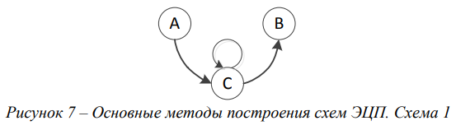схеме (см. рисунок 7):

Участник зашифровывает сообщение своим секретным ключом *KA*, знание которого разделено с арбитром (*С* на рисунке 7), затем шифрованное сообщение передаётся арбитру с указанием адресата данного сообщения (информация, идентифицирующая адресата, передаётся также в зашифрованном виде).

Арбитр расшифровывает полученное сообщение ключом *KA*, производит необходимые проверки и затем зашифровывает его секретным ключом участника *B* (*KB*). Далее зашифрованное сообщение посылается участнику *B* вместе с информацией, что оно пришло от участника *А*.

Участник *B* расшифровывает данное сообщение и убеждается в том, что отправителем является участник *А*.

Авторизацией документа в данной схеме считается сам факт шифрования электронного документа секретным ключом и передачи зашифрованного электронного документа арбитру. Основным преимуществом этой схемы является наличие третьей стороны, исключающей какие-либо спорные вопросы между участниками информационного обмена, т.е. в данном случае не требуется дополнительной системы арбитража ЭЦП. Недостатком схемы являются необходимость участия в обмене информацией третьей стороны и использование симметричных алгоритмов шифрования. На практике эта схема не получила широкого распространения.

**Схема 2**

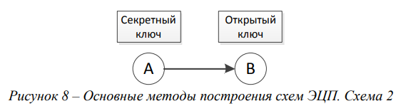Фактом подписания документа в данной схеме (см. рисунок 8) служит шифрование документа секретным ключом его отправителя. Здесь используются асимметричные алгоритмы шифрования.

Вторая схема используется довольно редко, поскольку длина электронного документа может оказаться очень большой (шифрование асимметричным алгоритмом может оказаться неэффективным по времени). Но в этом случае в принципе не требуется наличие третьей стороны, хотя она и может выступать в роли сертификационного органа открытых ключей пользователя.

**Схема 3**

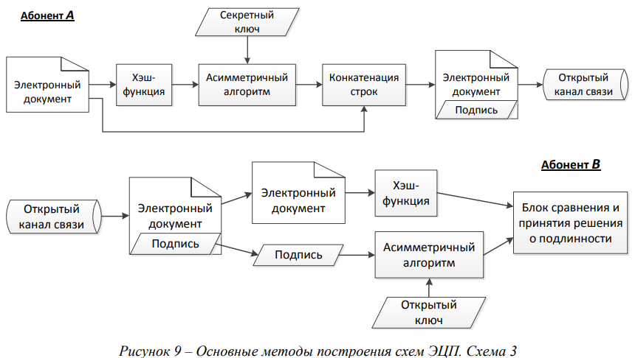Наиболее распространённая схема ЭЦП использует шифрование окончательного результата обработки электронного документа хэш-функцией при помощи асимметричного алгоритма. Структурная схема такого варианта построения ЭЦП представлена на рисунке 9:

Процесс генерации ЭЦП происходит следующим образом.

Участник *А* вычисляет хэш-код от электронного документа. Полученный хэш-код проходит процедуру преобразования с использованием секретного ключа участника *А.* После этого полученное значение (которое и является ЭЦП) вместе с электронным документом отправляется участнику *B*.

Участник *B* должен получить электронный документ с ЭЦП и сертифицированный открытый ключ участника *А*, а затем произвести расшифрование на нём ЭЦП. Электронный документ подвергается операции хэширования, после чего результаты сравниваются, и если они совпадают, то ЭЦП признается истинной, в противном случае – ложной.

В настоящее время применяется несколько алгоритмов цифровой подписи:

* RSA (наиболее популярен);
* Digital Signature Algorithm, DSA (алгоритм цифровой подписи американского правительства, который применяют в стандарте цифровой подписи (Digital Signature Standard, DSS), также используется часто);
* алгоритм Эль-Гамаля (иногда можно встретить);
* алгоритм, который применяют в стандарте ГОСТ РЗ4.10-94 (в основе лежит DSA и является вариацией подписи Эль-Гамаля);
* так же существуют алгоритмы подписей, в основе которых лежит криптография эллиптических кривых; они похожи на все прочие, но в некоторых ситуациях работают эффективнее.

**Электронная подпись RSA**

Для осуществления подписи сообщения $M=M_{1}M_{2}M_{3}…M_{n}$ необходимо вычислить хэш-функцию $m=h\left(M_{1}M_{2}M_{3}…M_{n}\right)$, которая ставит в соответствие сообщению *M* число *m*. На следующем шаге достаточно снабдить подписью только число *m*, и эта подпись будет относиться ко всему сообщению *M* [1, 2, 4].

Далее по алгоритму RSA вычисляются ключи (*e, n*) и (*d, n*).

Затем вычисляется *s = md mod n* (*d* – секретная степень).

Число *s* – это и есть цифровая подпись. Она просто добавляется к сообщению и получается подписанное сообщение 〈*M, s*〉.

Теперь каждый, кто знает параметры подписавшего сообщение (т.е. числа *e* и *n*), может проверить подлинность подписи.

Для этого необходимо проверить выполнение равенства *h*(*M*) = *se mod n*.

**Алгоритм Эль-Гамаля**

Для генерации пары ключей сначала выбирается большое простое число *p*, один из его первообразных корней *g* и случайное число *x*(*g < p, x < p*). Затем вычисляется *y = gx* mod *p*[1, 2].

Открытым ключом являются *y*, *g* и *p*. Закрытым ключом является *x*.

Чтобы подписать *m*, являющееся хэш-значением некоторого сообщения *M*, сначала выбирается секретное случайное число *k*, взаимно простое с *p*-1. Затем вычисляется *a = gk* mod *p*.

Из соотношения *m = (x*a + k*b) mod (p-1)* определяется *b*. Выполнив преобразования, получим *b =k-1 * (m – x*a) mod (p-1)*, где *k-1* определяется из соотношения *k-1*\* *k≡ 1 (mod (p-1))*.

В результате подписью будет пара (*a, b*). Для проверки подписи нужно убедиться, что *ya * ab* mod *p = gm* mod *p*.

**Пример**.

Пусть *p = 11, g = 2, x = 8*. Тогда *y = 28 mod 11 = 3, m = 5*.

Выбираем *k = 9*. Тогда *a = 29 mod 11 = 6*.

Из соотношения *9 * k-1* *≡ 1 (mod 10)* находим обратный элемент *k-1*, применяя расширенный алгоритм Евклида (см. далее): *k-1 = 9.*

Подписью хэш-значения *m = 5*является пара *(a, b) = (6, 3)*.

Проверка: 36 * 63 *mod 11 = 25 mod 11 = 10.*

**Нахождение обратного элемента с помощью расширенного алгоритма Евклида:**

Пусть нужно найти элемент *d-1* такой, что *d * d-1 ≡ 1 (mod ƒ)*.

Пусть *x = (1, 0, ƒ), y = (0, 1, d).* В цикле выполняются следующие действия:

1. Если *y3 = 0*, то не существует элемента, обратного к *d* по модулю ƒ.

2. Если *y3 = 1*, то *d-1 = y2*.

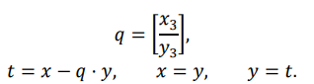3. Иначе выполняются следующие преобразования, после которых выполняется переход на шаг 1:

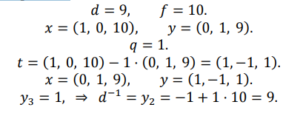**Пример** нахождения обратного элемента:

1. ПРАКТИЧЕСКИЕ ЗАДАНИЯ
2. Реализовать приложение, позволяющее вычислять и проверять ЭЦП, сформированную по алгоритмам RSA и Эль-Гамаля.
3. С помощью реализованного приложения выполнить следующие задания:
   1. Протестировать правильность работы разработанного приложения.
   2. Для заданных в варианте открытых ключей пользователя проверить подлинность подписанных по алгоритму RSA хэш-значений *m* некоторых сообщений *M*.
   3. Абоненты некоторой сети применяют подпись Эль-Гамаля с известными общими параметрами *p* и *g*. Для указанных в варианте секретных параметров абонентов найти открытый ключ и построить подпись для хэш-значения *m* некоторого сообщения *M*. Проверить правильность подписи.
   4. Выполнить задание, аналогичное пункту II.2, но для чисел, больших 264(необязательное).
   5. Выполнить задание, аналогичное пункту II.3, но для чисел, больших 264(необязательное).
   6. Сделать выводы о проделанной работе.

Дополнительные критерии оценивания качества работы

1. Работа с большими числами для алгоритма RSA:

1 – реализована работа с большими числами для алгоритма RSA;

0 – иначе.

1. Работа с большими числами для алгоритма Эль-Гамаля:

1 – реализована работа с большими числами для алгоритма Эль-Гамаля;

0 – иначе.

Варианты

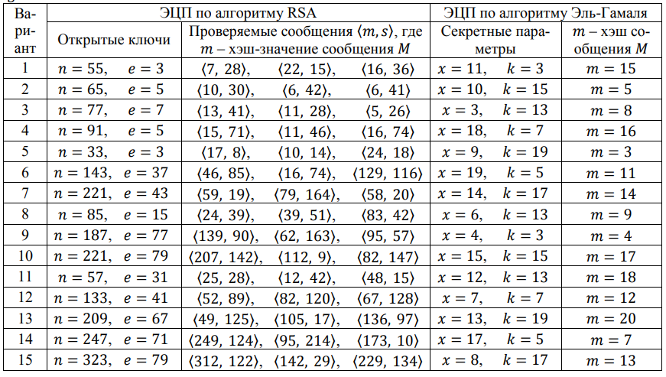Для построения подписи Эль-Гамаля следует использовать открытые параметры p=23, g=5.

1. КОНТРОЛЬНЫЕ ВОПРОСЫ:
2. Что такое хэш-функция, для чего она используется? В чём заключается устойчивость к столкновениям?
3. Как обмануть подписчика, если требование устойчивости к столкновению не выполняется?
4. Схемы хэширования с длиной хэш-значения, равной длине блока.
5. Схемы хэширования с длиной хэш-значения, равной удвоенной длине блока.
6. Для чего нужна цифровая подпись? Основные свойства цифровой подписи.
7. Какие схемы цифровой подписи существуют? Какая схема самая распространенная и почему?
8. Как осуществляется подпись RSA? В чем отличие подписи RSA от алгоритма шифрования RSA?
9. Как осуществляются подпись и проверка на подлинность подписи по алгоритму Эль-Гамаля?

4. ЛИТЕРАТУРА

1. Андресс Д. Защита данных. От авторизации до аудита – Питер, 2021.
2. Громов, Ю.Ю. Информационная безопасность и защита информации: Учебное пособие / Ю.Ю. Громов, В.О. Драчев, О.Г. Иванова. — Ст. Оскол: ТНТ, 2017. — 384 c.
3. Козлов С. Защита информации, устройства несанкционированного съема информации и борьба с ними - Академический проект, 2019.
4. Вострецова Е.В. Основы информационной безопасности – Уральский университет, 2019

Преподаватель Д.А. Бунькевич

Рассмотрено на заседании цикловой комиссии

программного обеспечения информационных технологий

Протокол № ____ от «___» ___________ 2022

Председатель ЦК ___________ К.О.Якимович